PROYECTOS I



Es-Tudio

Miguel Serrano Antón

Blas Ruíz Brull

Juan Gutiérrez Ramírez

Miguel Márquez González

Índice

1. Objetivos 3

1.1. Objetivo general 3

1.2. Lista de objetivos específicos 3

2. Descripción de la solución propuesta 4

3. Investigación previa 5

4. Plan de trabajo 7

4.1. Plan de desarrollo del proyecto 7

4.1.1. PT1: Investigación previa 7

4.1.2 PT2: Planificación del proyecto 8

4.1.3. PT3: Desarrollo de la solución 8

4.1.4. PT4: Pruebas 9

4.2. Hitos 9

4.3. Relación tareas-personas 10

5. Plan de Trabajo 11

5.1. Diagrama de Gantt 11

6. Diseño 12

6.1 Diagrama bases de datos 12

6.2 Diseño de pantallas 12

7. Requisitos 15

7.1. Requisitos de sistema 15

7.2. Requisitos de usuario 15

8. Desarrollo del proyecto 16

8.1 PT1: Investigación previa 16

8.2 PT2: Planificación del proyecto 16

8.3 PT3: Desarrollo de la solución 17

8.3.1 Fase de diseño: 17

8.3.2 Fase de desarrollo: 17

8.4 PT4: Pruebas 18

9. Análisis de resultados 19

10. Actas de reunión 20

Bibliografía 25

# 1. Objetivos

## 1.1. Objetivo general

El objetivo principal que tiene el proyecto es poder solucionar los problemas ante los que se pueda encontrar la población universitaria. Muchos estudiantes tienen problemas con asignaturas durante su periodo de estudios, para ello este proyecto tendrá como objetivo ayudar a la población universitaria a completar sus estudios de grado o máster facilitándoles la búsqueda de un tutor/profesor universitario que les imparta clases.

## 1.2. Lista de objetivos específicos

1. Desarrollar un sistema de búsqueda de profesores universitarios por asignaturas.
2. Establecer un medio de mensajería entre profesores y alumnos.
3. Elaborar un sistema de valoraciones de alumno/profesor
4. Programar un sistema de chat en tiempo real entre usuarios

# 

# 2. Descripción de la solución propuesta

El problema que hemos encontrado es que hay muchos alumnos que suspenden asignaturas no por falta de estudio, si no por no comprender la materia o no conocer la forma de trabajar en ella. Esto conlleva a que haya un alto porcentaje de suspensos en algunas disciplinas.

Por ello con nuestro proyecto, se conseguirá que los alumnos aprendan más y mejor, además de fomentar el trabajo en equipo. Esto se realizará mediante la creación de una aplicación que permita establecer una relación profesor-alumno. Con el fin de favorecer esta relación, se desarrollará un sistema que permita al alumnado encontrar profesores sobre las en las asignaturas que necesiten ayuda, pudiendo enviarles mensajes en tiempo real.

También se quiere ofrecer una educación de calidad, por ello se podrá valorar tanto a los alumnos como a los profesores.

# 3. Investigación previa

La principal pregunta que se quiere resolver mediante la investigación previa es si realmente la idea soluciona un problema para un millón de personas.

Desde 2015, los datos muestran una evolución del número de matriculaciones en el sistema Universitario Español (SUE). En ese período de tiempo se ha llegado a superar la cifra de un millón setecientos mil estudiantes en las universidades. Los estudiantes matriculados en Grado ocupan la mayoría de ellos, el 78,9%, mientras que los de Máster y Doctorado son el 16% y 5,4% respectivamente. Tendencia que se lleva cumpliendo en la última década (universidades, 2022).

De todos ellos, un 33% no llega a finalizar los estudios que iniciaron tras su acceso a la universidad. Siendo más de un 20% los que abandonan la universidad sin la obtención de un título, y cerca del 12% los que deciden cambiar de estudios (Fundacion BBVA, 2019). Todo ello también repercute económicamente hablando, puesto que supone para los alumnos, una pérdida de cerca de 975000000€ (Fernandez-Mellizo, 2022).

Existen diferentes motivos por los que los alumnos actualmente tienden a tener problemas a la hora de estudiar. El principal de ellos es la presencia de teléfonos y de dispositivos portátiles. Generan en el cerebro de los estudiantes una gran cantidad de dopamina en un período de tiempo muy pequeño, llegando a acostumbrarse a ellos. En cuanto se llega al estudio, la recompensa de dopamina es mucho menor, por lo que la concentración decae muy rápido y aparecen las distracciones con el fin de compensar el déficit al que no se está acostumbrado (Rojas & Solovieva, 2005). Siendo estos cinco principales elementos que afectan a concentración son los siguientes (GrupoGeard, 2019):

* Correo electrónico.
* Redes sociales.
* Llamadas, mensajes de texto y chats.
* Visitas personales inesperadas.
* Aburrimiento y sensación de agotamiento.

Es por todo ello que se ha tenido esta idea de proyecto. También con el fin de utilizar estos dispositivos que usan a diario y en vez de un problema, transformarlos en una ayuda para que los alumnos consigan aprobar las asignaturas que más les cuesta.

Por otro lado, existen diferentes alternativas en el mercado en la actualidad, aunque todas ellas muy similares entre sí. Se han destacado las siguientes:

* Superprof: Es una aplicación muy completa. Esta página ofrece aspectos positivos como que, te permite encontrar profesores según la cercanía, saber el precio de cada uno de estos, agregar una valoración acerca de la experiencia y variedad de opciones para aprender (deporte, alimentación, matemáticas...). Sin embargo, la aplicación de este proyecto pretende centrarse mas en el ámbito universitario, siendo los profesores de las asignaturas los que puedas encontrar. Co (Superprof, s.f.).
* Tusclasesparticulares.com: esta web es muy parecida a la anterior. La principal diferencia es que también contacta con academias preparatorias y ofrece clases vía web. Algunos de los problemas que tiene esta página, es que no requiere una verificación de usuario, por lo que algunos alumnos puntúan que los profesores no asistían. Otro de los problemas de esta, es la forma de contactar que no es eficiente. (Tus clases particulares, s.f.).

El resto de las plataformas y webs encontradas presentan prácticamente las mismas funcionalidades. Sin embargo, ninguna se caracteriza por tener profesores solamente universitarios y tampoco asignaturas de universidad. Esto solo se encuentra en academias. Pero con ellas perdemos el factor sostenible de evitar desplazamientos y su consiguiente ahorro de tiempo para el alumno.

# 4. Plan de trabajo

A continuación, se describe el plan de trabajo que se va a llevar a cabo a lo largo de la duración del proyecto. En esta sección se describirán los diferentes paquetes de trabajo y sus actividades asociadas, hitos por completar y entregar, y personas que llevarán a cabo el desarrollo de la solución.

## 4.1. Plan de desarrollo del proyecto

Se presenta el desglose de los paquetes de trabajo en diferentes actividades para su desarrollo. También se incluyen las diferentes entradas y salidas que surgen de cada una de estas actividades.

### 4.1.1. PT1: Investigación previa

La investigación previa será el primero de los paquetes que se elaborarán a lo largo del proyecto. Tiene como objetivo conocer el alcance real que puede tener el proyecto realizando los respectivos estudios y análisis sobre el número de estudiantes universitarios matriculados en España en la actualidad*.* También se busca analizar la existencia de soluciones similares en la actualidad.

Según el ministerio de universidades en el curso 2022/2023 hay un total de 1.722.247 estudiantes universitarios, por lo tanto, el alcance del proyecto supera la cifra mínima del millón de personas afectadas.

|  |  |  |  |
| --- | --- | --- | --- |
| **Código** | **PT01-A1** | **Nombre** | **Investigación previa** |
| **Descripción** | | Realización de la investigación previa. | |
| **Entradas** | | Objetivo y documentación sobre tecnologías existentes, así como de hábitos de consumo de las personas. | |
| **Salidas** | | Documento investigación previa. | |
| **Tareas** | | · **PT01-T1**: Análisis sobre el problema del millón de personas*.*  · **PT01-T2**: Estudio sobre el número de estudiantes universitarios en España.  · **PT01-T3**: Estudio sobre soluciones actuales similares al proyecto. | |

### 

### 

### 4.1.2 PT2: Planificación del proyecto

La planificación de un proyecto es un hito fundamental a la hora del desarrollo de un proyecto puesto que sirve de guía a lo largo de toda la fase de vida del desarrollo. Una buena planificación es elemental para poder realizar estimaciones razonables de recursos, costes y tiempo. Para maximizar la eficacia de este aspecto haremos uso del diagrama de Gantt cumpliendo las fechas propuestas.

|  |  |  |  |
| --- | --- | --- | --- |
| **Código** | **PT02-A1** | **Nombre** | **Objetivos del proyecto** |
| **Descripción** | | Establecer tanto el objetivo general que se pretende alcanzar en el proyecto como los objetivos específicos. | |
| **Entradas** | | Investigación previa. | |
| **Salidas** | | Objetivos generales y objetivos específicos. | |
| **Tareas** | | · **PT02-T1:** Análisis de la investigación previa para definir el objetivo general del proyecto.  · **PT02-T2:** Desarrollo del objetivo general en objetivos específicos. | |

|  |  |  |  |
| --- | --- | --- | --- |
| **Código** | **PT02-A2** | **Nombre** | **Planificación del proyecto** |
| **Descripción** | | Elaboración de la planificación a seguir a lo largo de la duración del proyecto. | |
| **Entradas** | | Objetivos e investigación previa. | |
| **Salidas** | | Plan de proyecto y requisitos de usuario. | |
| **Tareas** | | · **PT02-T3:** Establecer los requisitos de usuario.  · **PT02-T4:** Generar Plan de proyecto. | |

### 4.1.3. PT3: Desarrollo de la solución

|  |  |  |  |
| --- | --- | --- | --- |
| **Código** | **PT03-A1** | **Nombre** | **Diseño de la solución** |
| **Descripción** | | Creación de los distintos diseños. | |
| **Entradas** | | Plan de trabajo. | |
| **Salidas** | | Aplicación diseñada. | |
| **Tareas** | | · **PT03-T1:** Diseño BBDD.  · **PT03-T2:** Diseño vistas. | |

|  |  |  |  |
| --- | --- | --- | --- |
| **Código** | **PT03-A2** | **Nombre** | **Desarrollo de la solución** |
|  |  |  |  |
| **Descripción** | | Desarrollo de la aplicación. | |
| **Entradas** | | Diseño del sistema. | |
| **Salidas** | | Aplicación desarrollada. | |
| **Tareas** | | · **PT03-T3:** Desarrollo de BBDD.  · **PT03-T4:** Desarrollo de la lógica del proyecto.  . **PT03-T5:** Desarrollo del frontend. | |

### 4.1.4. PT4: Pruebas

Una vez desarrollada la solución del sistema se deberá probar el correcto funcionamiento de este. En caso negativo se deberá corregir las posibles desviaciones que hayan surgido.

|  |  |  |  |
| --- | --- | --- | --- |
| **Código** | **PT04-A1** | **Nombre** | **Pruebas** |
| **Descripción** | | Probamos la aplicación/página web. | |
| **Entradas** | | Desarrollo de la solución. | |
| **Salidas** | | Aplicación diseñada. | |
| **Tareas** | | **PT04-T1:** Pruebas de validación.  **PT04-T2:** Aplicación de correcciones del cliente  **PT04-T3:** Elaboración de la presentación | |

### 4.2. Hitos

Se han establecido los siguientes hitos que se han de cumplir a lo largo del desarrollo del proyecto.

|  |  |
| --- | --- |
| **Descripción hito** | **Fecha** |
| **Investigación previa** | 7/2/24 |
| **Plan de trabajo** | 6/3/24 |
| **Requisitos del sistema** | 6/3/24 |
| **Diseño de la solución** | 20/3/24 |
| **Aplicación desarrollada** | 17/4/24 |
| **Entrega final** | 10/5/24 |

## 

### 4.3. Relación tareas-personas

Miembros del equipo del proyecto:

* Juan Gutiérrez
* Blas Ruiz
* Miguel Serrano
* Miguel Márquez

El desarrollo del proyecto se dividirá de la siguiente manera:

|  |  |  |
| --- | --- | --- |
| **Módulos** | **Siglas** | **Personas** |
| Análisis sobre el problema del millón de personas*.* | **PT01-T1** | **Juan, Miguel S** |
| Estudio sobre el número de estudiantes universitarios en España. | **PT01-T2** | **Juan, Miguel S** |
| Estudio sobre soluciones actuales similares al proyecto. | **PT01-T** | **Blas, Miguel M** |
| Análisis de la investigación previa para definir el objetivo general del proyecto | **PT02-T1** | **Blas, Miguel M** |
| Desarrollo del objetivo general en objetivos específicos | **PT02-T2** | **Miguel S, Blas, Juan** |
| Establecer los requisitos de usuario. | **PT02-T3** | **Miguel M, Miguel S, Blas** |
| Generar Plan de proyecto. | **PT02-T4** | **Juan, Blas** |
| Diseño de BBDD. | **PT03-T1** | **Miguel M, Blas** |
| Diseño vistas. | **PT03-T2** | **Miguel S, Juan** |
| Desarrollo de BBDD. | **PT03-T3** | **Miguel M, Miguel S, Blas, Juan** |
| Desarrollo de las lógicas del proyecto. | **PT03-T4** | **Miguel M, Miguel S, Blas, Juan** |
| Desarrollo del frontend. | **PT03-T5** | **Juan, Miguel S** |
| Pruebas de validación. | **PT04-T1** | **Blas, Miguel M** |
| Aplicación de correcciones del cliente | **PT04-T2** | **Miguel M, Miguel S, Blas, Juan** |
| Elaboración de la presentación | **PT04-T3** | **Miguel M, Miguel S, Blas, Juan** |

# 5.Plan de Trabajo

A continuación, se presenta un diagrama de Gantt en el que se puede observar el timeline del proyecto. Dividido en las diferentes tareas y subtareas que se irán cumpliendo a lo largo del proyecto.

## 5.1. Diagrama de Gantt

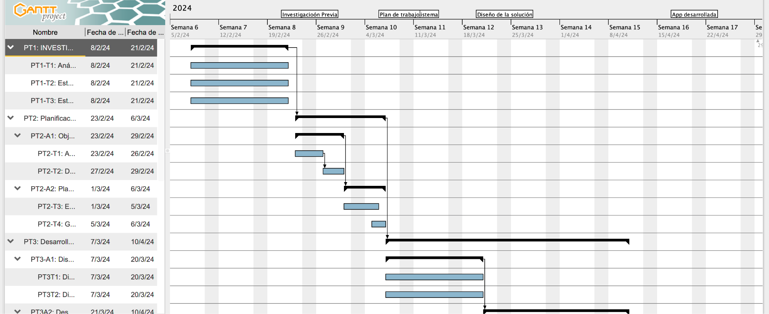

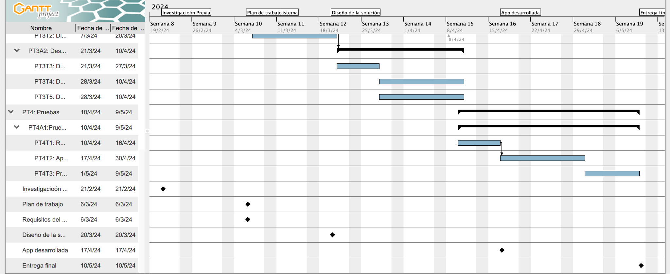

# 6. Diseño

## 6.1 Diagrama bases de datos

Se ha desarrollado una base de datos relacional con las siguientes tablas:

* Usuario: Indicará los datos de cada usuario de la aplicación. Se utilizará principalmente para la realización de los accesos a la aplicación. Para ello contiene los campos de *id_usuario* como clave principal, *nombre*, *mail*, *contraseña* y tipo de usuario (*id_tipousuario)* el cual será el campo que nos indique si es alumno o profesor.
* Anuncio: esta tabla será la encargada de generar el anuncio de clases particulares y de establecer la relación profesor-alumno. Par ello contiene como PK el *id*_*anuncio*, y a parte contiene los campos *descripción* y *contacto*, en donde se pondrá el anuncio y la forma de contactar con el usuario guardado mediante la *FK id_usuario*.
* Claves Primarias: Las PK de ambas tablas se autoincrementan para que cada id de dicha tabla se asigne a un usuario/tarea específica.

## 6.2 Diseño de pantallas

Pantalla Inicial: Esta sería la primera pantalla que habría al entrar a la web Es-tudio

Pantalla de inicio de sesión: Esta sería la pantalla en la que los usuarios hacer login para poder acceder al sistema.

Pantalla de crear nuevo usuario: esta será la pantalla mediante la cual los nuevos usuarios podrán darse de alta en el sistema.

Pantalla crear anuncios: Esta pantalla será donde los usuarios podrán crear sus anuncios de cara a su posterior publicación.

Pantalla tablón de anuncios: Como su nombre indica, será el tablón de anuncios donde estarán publicados los diferentes anuncios y contacto de la persona que lo ha publicado.

# 7. Requisitos

## 7.1. Requisitos de sistema

SR-001: El sistema debe tener dos roles: alumno y profesor.

SR-002: El sistema gestor de bases de datos debe ser MySQL.

SR-003: El sistema se debe desarrollar en C#.

SR-004: El sistema debe permitir la publicación de los perfiles de los usuarios.

## 7.2. Requisitos de usuario

UR-001: El usuario deberá registrarse como profesor o como alumno con una dirección de correo única.

UR-002: El usuario podrá elegir un profesor

UR-003: El usuario profesor deberá tener una biografía.

# 8. Desarrollo del proyecto

A lo largo de desarrollo del proyecto se han ido cumpliendo y realizando las tareas que en un primer lugar se definieron en la planificación del proyecto. A continuación, se realiza la explicación de cómo se han realizado cada uno de los diferentes paquetes de trabajo definidos.

## 8.1 PT1: Investigación previa

Para la realización de la investigación previa se tuvo en cuenta dos elementos principalmente. En primer lugar, si el problema a resolver afectaba a un millón de personas o no. Para ello se centró el estudio en la cantidad de personas matriculadas en las universidades en los últimos años cumpliendo así este objetivo, puesto que alcanza a más de un millón de personas. Sin embargo, se intentó profundizar aún más. Por ello, también se analizó otro problema como es la tasa de abandono universitario en España y su coste económico anual.

Por otro lado, se investigaron alternativas existentes en el mercado. Con ello se pretendía establecer la competencia que se encontrará esta plataforma con el fin de observar los puntos comunes y diferenciales entre ellas.

## 8.2 PT2: Planificación del proyecto

Todo proyecto, ya sea software o de otro tipo debe llevar un plan asociado el cual servirá de guía a la hora de conocer en todo momento en qué punto se encuentra el proyecto y poder corregir posibles desviaciones que vayan apareciendo a lo largo de su desarrollo.

Es por ello por lo que en este caso se presentó el plan establecido para el desarrollo de este proyecto, teniendo en primer lugar las diferentes tareas que se encontraron y que debían realizarse para su correcta producción, decidiendo que la metodología de desarrollo sería en cascada. Tras ello, se tuvieron en cuenta las diferentes fechas que se establecieron como hitos del proyecto. Una vez definidas ambas cosas, se produjo la distribución de las tareas para cada uno de los miembros del equipo. En este caso, se ha decidido que el reparto fuera lo más equitativo posible, haciendo todo el papel de todos.

En último lugar, se establecieron las estimaciones de duraciones de las tareas y se realizó un diagrama de Gantt que sirviera como referencia visual del estado del proyecto en todo momento.

## 8.3 PT3: Desarrollo de la solución

Siguiendo la planificación del proyecto. Este paquete de trabajo se desarrolló en dos fases: diseño e implementación.

### 8.3.1 Fase de diseño:

Esta fase se centró en dos actividades, tal y como se puede ver en la planificación del proyecto y en el apartado seis del documento. En primer lugar, se diseñó la versión inicial de la base de datos. Ésta estaba compuesta en un primer lugar por seis tablas relacionadas. Estas tablas eran: *tipo_usuario, usuario, alumno, profesor, asignatura, relación.* Sin embargo, al comenzar parte del desarrollo se pudo observar que ello implicaba una complejidad severa y poco asumible. Por ello tuvo que ser rediseñada de tal forma que fuera más simple, pero sin perder funcionalidad. Esto dio lugar a la base de datos que se ha podido observar en la imagen del apartado seis.

En cuanto al diseño de la aplicación. Se realizaron unos primeros prototipos correspondientes a las pantallas que se querían tener en la web, de cara a tener una primera guía que seguir. En este punto también se decidió optar por la facilidad de uso en la web.

### 8.3.2 Fase de desarrollo:

Para el desarrollo de la base de datos y siguiendo los requisitos del sistema que se debían cumplir, se ha elegido MySQL como sistema gestor de la base de datos. “MySQL es un sistema open source de administración de bases de datos que es desarrollado y soportado por Oracle” (Kinsta, 2022). Esta elección ha sido seleccionada debido a su uso sencillo, a su comunidad de soporte gestionada por Oracle, conocido por que se ha utilizado por los componentes en otra asignatura, y por último, por resultar la más sencilla de cara a establecer la conexión con el código. Como se ha visto en la parte de diseño, se crearon dos tablas *usuario* y *anuncio* con una relación de N a 1 entre ellas.

En primer lugar, se creó la tabla alumno. Esto se debió a que esta tabla es independiente del resto, ya que es la que no tiene clave foránea. Una vez concluida su realización, se procedió a la creación de la tabla *anuncio*, la cual sí que está ligada a la anterior a través del campo id_usuario.

Otro de los requisitos necesarios en este proyecto era que el código fuese desarrollado empleando el lenguaje de programación C#. Se ha utilizado tanto en la parte de backend como en la parte de frontend, combinándolo con el uso de estilos.

## 8.4 PT4: Pruebas

Las pruebas se han ido realizando a lo largo de toda la duración del proyecto. El principal motivo de ello ha sido debido a que hemos realizo integración continua mientras se desarrollaba el código. Por esta razón, a cada funcionalidad programada le seguía la realización de pruebas sobre su uso.

# 9. Análisis de resultados

Se ha conseguido desarrollar una web sencilla de utilizar. El primer logro conseguido ha sido la elaboración de la pantalla de inicio de sesión y de registro de usuarios nuevos en la web. Principalmente debido a las dificultades encontradas a la hora de conectar la aplicación con las bases de datos.

Del mismo modo se ha conseguido realizar la creación de los anuncios que tanto los alumnos como los profesores publicarán en la web de manera que puedan ser contactados por el resto de los usuarios que lo necesiten.

De cara al futuro y siguiendo los objetivos específicos que se propusieron queda como trabajo futuro poder realizar un sistema de chat. Este sistema deberá pasar el ser el principal método de comunicación entre los alumnos y profesores. Se puede decir que dicho objetivo ha sido muy ambicioso, pero se conseguirá completar su desarrollo en un futuro.

En conclusión, se ha creado una primera versión de una web que servirá de ayuda para una gran cantidad de usuarios en el mundo, los estudiantes universitarios. Permitiéndoles disponer de más herramientas de cara a aprobar asignaturas. Con ello se conseguirá reducir la tasa de abandono de los alumnos, lo que indirectamente también se traduce en un ahorro monetario, ya que aprobando se ahorran el coste de nuevas matrículas. Es-tudio es el futuro de cara al apoyo al alumno, y se seguirá trabajando en conseguir reducir el número hasta mínimos historicos.

# 10. Actas de reunión

Fecha: 01/02/2024

**SOLICITUD DE GRUPO**

Cómo solicitud de grupo queremos proponer un entorno de equipo con integrantes del mismo color, ya que el número de verdes era el mayoritario y por ello no tenemos de otro color, a pesar de todo esto tenemos la certeza de que como grupo nos complementamos perfectamente porque tenemos formas de pensar distintas y de esta manera podremos potenciar nuestras virtudes.

**ACTA Reunión 1**

Fecha: 08/02/2024

Integrantes - Miguel Serrano, Blas Ruiz, Juan Gutiérrez, Juan José Escribano

En la reunión hemos tratado el problema ante el que nos encontramos por falta de gente en el grupo. Juan José nos ha facilitado el contacto de dos alumnos que se encuentran actualmente sin grupo para darles la oportunidad de unirse a nosotros. Hemos puesto como fecha límite para recibir una respuesta el domingo 11 de febrero de 2024 a las 23:59.

En relación a esto hemos decidido hacer la elección del nombre del grupo y la realización de las posibles sanciones cuando tengamos cerrados los participantes del grupo.

Título: ES-tudio

Propuesta de ideas:

* Aplicación y/o Página web registro de profes y alumnos (+ venta de apuntes)

Objetivo: Facilitar a los alumnos con problemas académicos a encontrar un perfil de profesor que ellos puedan elegir.

Alcance: Alumnos universitarios (hay una estimación de 1.700.000 estudiantes universitarios en España)

¿Cómo lo mediremos?: Cantidad de usuarios registrados y visitas a la página web

**ACTA Reunión 2**

Fecha: 15/02/2024

Integrantes - Miguel Serrano, Blas Ruiz, Juan Gutiérrez, Juan José Escribano, Miguel Márquez

En la reunión de hoy, hemos añadido a un nuevo integrante, por lo tanto, tenemos que reenviar la solicitud de grupo al profesor. Al haber cerrado el grupo, tenemos que decidir ya las normas que se van a imponer a la hora de trabajar.

Por otra parte se ha realizado la primera práctica del “Pecha Kucha”, habrá que realizarla de dos diapositivas, esto supone hablar un total de 40 segundos. Hemos decidido que hablarán dos integrantes porque hablar todos creemos que sería breve y no transmitiríamos el mensaje correctamente.

**ACTA Reunión 3**

Fecha: 29/02/2024

Integrantes - Miguel Serrano, Blas Ruiz, Juan Gutiérrez, Miguel Márquez

En la reunión de hoy hemos aprendido qué son los diagramas de Gantt y hemos propuesto aprender a utilizarlos correctamente. “Gantt project" es la página web que el profesor Juanjo, nos recomienda utilizar para trabajar en estos diagramas.

Hoy nos ha tocado realizar la presentación del trabajo de investigación que tuvimos que hacer de tarea para el 21 de febrero. Esta nos sirve a modo de práctica del Pechakucha.

**ACTA Reunión 4**

Fecha: 05/03/2024

Integrantes -  Miguel Serrano, Blas Ruiz, Juan Gutiérrez, Miguel Márquez

La reunión de hoy ha sido a través de Discord. En esta hemos organizado el desarrollo del proyecto (objetivos, plan de trabajo, diagrama de Gantt, etc). Para realizar todo esto hemos usado documentos de google, para recoger toda la información para la entrega de mañana, y Ganttproject para hacer el diagrama. También hemos organizado la presentación en formato pechakucha para exponerla en la próxima clase.

**ACTA Reunión 5**

Fecha: 09/03/2024

Integrantes -  Miguel Serrano, Blas Ruiz, Juan Gutiérrez, Miguel Márquez

En la reunión realizada hoy hemos realizado un el boceto del diagrama E-R:

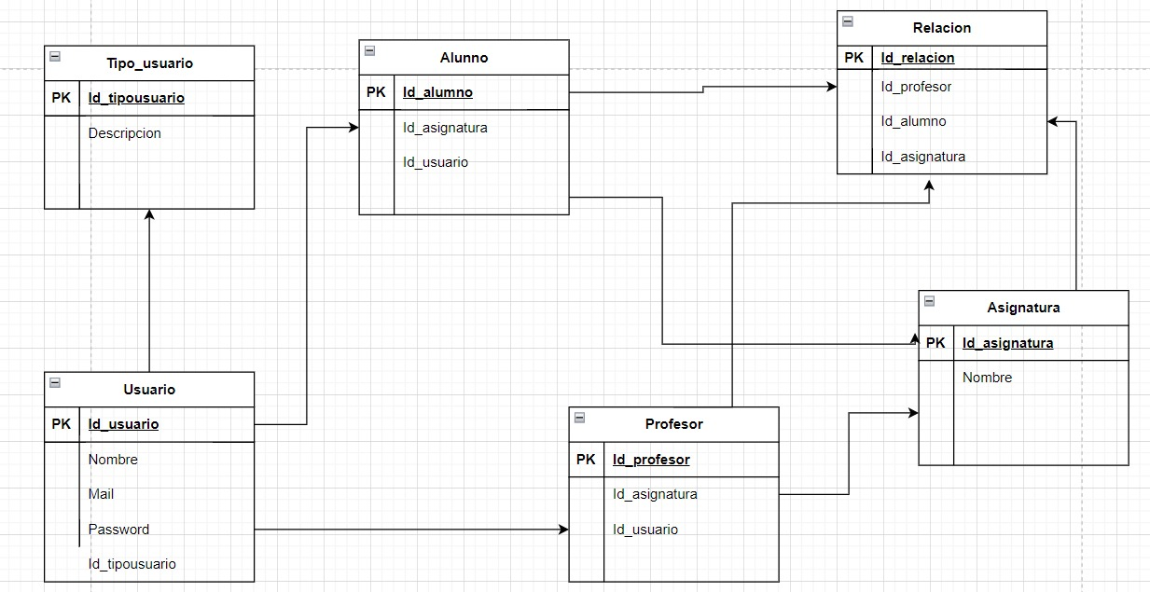

Este primer modelo realizado podrá ser modificado durante el desarrollo de la página web y la creación de la base de datos. Durante la reunión hemos puesto sobre la mesa las posibles opciones acerca de dónde realizar la base de datos, nuestras 2 opciones son Oracle y MySql. El próximo día de clase, el profesor realizará un seguimiento, le comentaremos las opciones y ver qué nos recomienda.

**ACTA Reunión 5**

Fecha: 21/03/2024

Integrantes -  Miguel Serrano, Blas Ruiz, Juan Gutiérrez, Miguel Márquez

Tras la última acta, tomamos la decisión de finalmente realizar la base de datos en MySql porque para realizar la conexión con el código es más sencillo. Por otro lado, hemos empezado, aparte de crear la base de datos y comenzar con un posible diseño de la página web.

**ACTA Reunión 6**

Fecha: 28/03/2024

Integrantes -  Miguel Serrano, Blas Ruiz, Juan Gutiérrez, Miguel Márquez

Ahora en semana santa, que algunos nos encontramos de viaje, hemos hecho el acta de manera telemática. Nos hemos conectado como en otros actas, a través de la aplicación de discord en donde hemos tomado la decisión de cambiar el modelo entidad relación para poder crear la base de datos con la que vamos a trabajar finalmente en el proyecto:

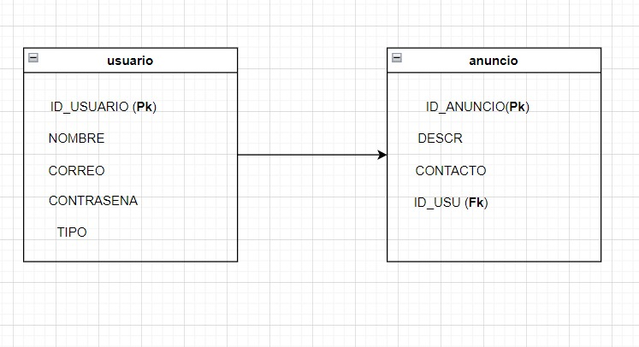

Tras ello hemos tenido que volver a realizar por un lado la base de datos y modificar el código de la conexión con ella.

**ACTA Reunión 7**

Fecha: 02/04/2024

Integrantes -  Blas Ruiz, Juan Gutiérrez

Por disponibilidad, no todos los integrantes del grupo, hoy hemos realizado el video promocionando nuestra aplicación en la sala que el profesor nos ha impuesto. Hemos aprendido tanto el funcionamiento de cómo realizar el anuncio y cómo comunicarnos en él teniendo que utilizar la creatividad en un tiempo limitado.

**ACTA Reunión 8**

Fecha: 09/04/2024

Integrantes -  Miguel Serrano, Blas Ruiz, Juan Gutiérrez, Miguel Márquez

En la reunión de hoy hemos continuado con el desarrollo de la página web, hoy hemos sido capaces de, una vez completada la conexión de la base de datos con el código, configurar el registro en la base de datos, una vez los usuarios se han registrado en la página. También hemos revisado las tareas que hacer en las próximas semanas y los requisitos que debe cumplir tanto la aplicación, cómo la memoria una vez la comencemos.

**ACTA Reunión 9**

Fecha: 18/04/2024

Integrantes -  Miguel Serrano, Blas Ruiz, Juan Gutiérrez, Miguel Márquez

En la reunión de hoy hemos empezado con la memoria de la aplicación, teniendo ya el índice hecho y escritos algunos puntos como por ejemplo la investigación previa, el plan de trabajo, la descripción de la solución propuesta y los objetivos. El desarrollo de la aplicación está ya casi completado. La reunión la hemos realizado de manera telemática a través de la misma aplicación, discord.

**ACTA Reunión 10**

Fecha: 25/04/2024

Integrantes -  Miguel Serrano, Blas Ruiz, Juan Gutiérrez, Miguel Márquez

En la reunión de hoy hemos realizado las preguntas surgidas al profesor, quién nos ha resuelto todas nuestras dudas. Hemos fijado una nueva fecha para tener otra reunión y continuar con el desarrollo del proyecto, el 28 de mayo.

**ACTA Reunión 11**

Fecha: 27/04/2024

Integrantes -  Miguel Serrano, Blas Ruiz, Juan Gutiérrez, Miguel Márquez

La reunión de hoy ha sido para realizar trabajo en equipo propuesto en la reunión anterior, hemos mejorado errores que hemos encontrado en la aplicación, revisado lo escrito anteriormente en la memoria y revisado las fechas de entrega, los documentos que debemos tener y las evaluaciones de cada tarea. Hemos puesto como tarea individual que cada uno de los integrantes del grupo, para la siguiente reunión avance en la memoria.

**ACTA Reunión 12**

Fecha: 01/05/2024

Integrantes -  Miguel Serrano, Blas Ruiz, Juan Gutiérrez, Miguel Márquez

Al ser el puente de mayo, la reunión la hemos realizado de forma telemática a través de discord, hemos seguido solucionando errores y mejorado el código de la página web. También hemos comparado el trabajo individual realizado en la memoria y hemos aportado cada uno, una parte de nuestra redacción revisando todo lo dicho por cada uno. Gracias a esto nos hemos dado cuenta de que esta forma de trabajo es muy beneficiosa porque todos trabajan en lo mismo de manera individual y todos aportan al documento lo mejor de su trabajo para tenerlo lo mejor posible.

**ACTA Reunión 13**

Fecha: 01/05/2024

Integrantes -  Miguel Serrano, Blas Ruiz, Juan Gutiérrez, Miguel Márquez

En esta reunión hemos seguido desarrollando código. Hemos terminado de dar los últimos retoques a fallos que nos daba la web y dejado funcionado el código.

**ACTA Reunión 14**

Fecha: 09/05/2024

Integrantes -  Miguel Serrano, Blas Ruiz, Juan Gutiérrez, Miguel Márquez

Nos hemos reunido de cara a hacer la presentación y finalizar la memoria del proyecto.

# Bibliografía

Fernandez-Mellizo, M. (marzo de 2022). *Ministerio de universidades*. Obtenido de https://www.universidades.gob.es/wp-content/uploads/2022/11/EAU_Informe_abandono.pdf

*Fundacion BBVA*. (25 de abril de 2019). Obtenido de https://www.fbbva.es/noticias/un-33-de-los-alumnos-no-finaliza-el-grado-que-inicio-y-un-21-abandona-sin-terminar-estudios-universitarios/

*GrupoGeard*. (31 de enero de 2019). Obtenido de https://grupogeard.com/blog/5-distracciones-enfrentan-estudiantes-virtuales-gestionarlas-eficientemente/

Kinsta. (26 de 4 de 2022). *Kinsta*. Obtenido de https://kinsta.com/es/base-de-conocimiento/que-es-mysql/

Rojas, L. Q., & Solovieva, Y. (2005). Obtenido de http://www.fundacionsindano.com/wp-content/uploads/2017/11/L.-Quintanar-Rojas-et-al.-2005-Analisis-neuropsicol%C3%B3gico-en-ni%C3%B1os-en-edad-escolar.pdf

*Superprof*. (s.f.). Obtenido de https://www.superprof.es/

*Tus clases particulares*. (s.f.). Obtenido de https://www.tusclasesparticulares.com/

universidades, M. d. (2022). *Sistema Integrado de Información Universitaria.* Obtenido de https://www.universidades.gob.es/wp-content/uploads/2023/06/Principales-resultados_EEU_2022-23.pdf